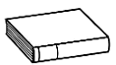
Prénom : Date :
LECTURE
Compétence(s) travaillée(s) : comprendre un texte lu
❶ Lis le texte.

Le monsieur attend
Mais le temps a passé
Et le monsieur
A présent
En a assez
Il désespère
Il lance un grand cri
En l’air
Qui retombe […]

Patience patience
Le temps a tourné
La mer est verte
La mer est grise
Le ciel aussi
Comme le fond
de ses pensées
Ses soucis […]

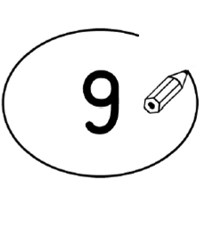
❷ Entoure la bonne réponse. (exercice collectif)

Le monsieur est de bonne humeur. | vrai |  | faux
Le monsieur a des soucis. | vrai |  | faux
Le monsieur n’a plus d’espoir, il crie. | vrai |  | faux

Le monsieur est entrain de pêcher. | vrai |  | faux

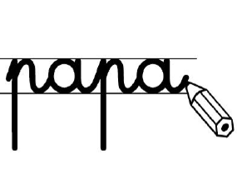
❸ Ecris une phrase avec les mots. N’oublie pas la majuscule et le point. (exercice collectif )
Le monsieur
grand
cri.
il
un
lance
en a
assez et

